太极大药房
2017年选址信息登记报表
编号：
门面地址 | 郫都 区、县 杜鹃路 街 27 号
建筑面积 | 110 M2 | 产权性质 | □国有、□公司、□v个人
门面开间 | 5 M | 径深 | 4 M
商圈性质 | □医院、v□社区、□商业街、□步行街、□学校、□车站地铁
租金单价 | 85 元/月/M2 | 转让费 | □有、 v□无
周边租金 | 80-100 元/月/M2 | 租金递增方式
付款方式 | □年、□v半年、□季 | 可签年限 | 3 年
周边配套 | □菜市、□v大超市家乐福、□小超市红旗、□v学校幼儿园、□医院
竞争对手 | □上市连锁、□省级连锁、□区域连锁、v□个体单店、□其它
联系电话 | □房东 龙先生 15328059416 、□中介 无
其它说明 | 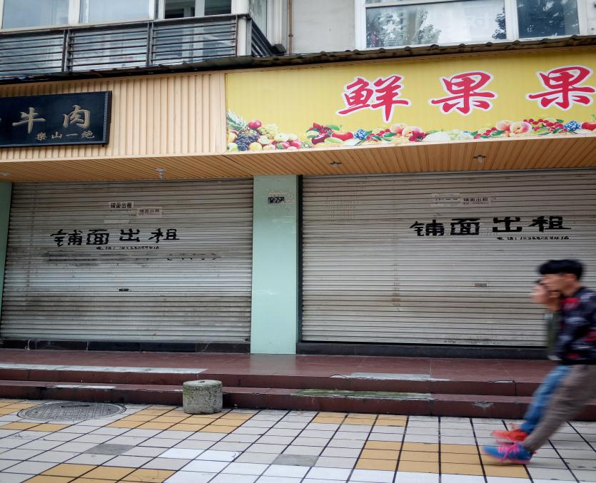  铺面：两间紧挨，房东为一人！旁边隔两个铺面为郫县锦绣西苑小区大门，间隔50米！  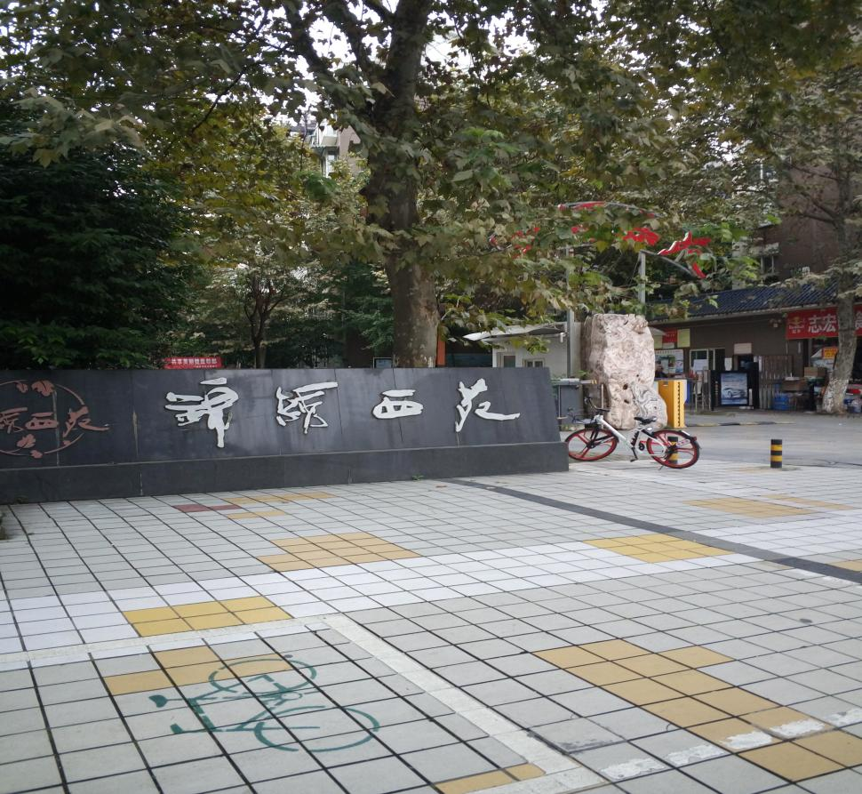  铺面左手边500米外为郫县太平洋百货，右手边800米左右为郫县水电校（中专）校区！锦绣西苑为郫县老小区，小区入住率90%以上，住户有一定消费水平！周边竞争对手为小区左手边一私人药房，美宜大药房，经过打听，该药房日均销售在4000左右，做活动可以上万！  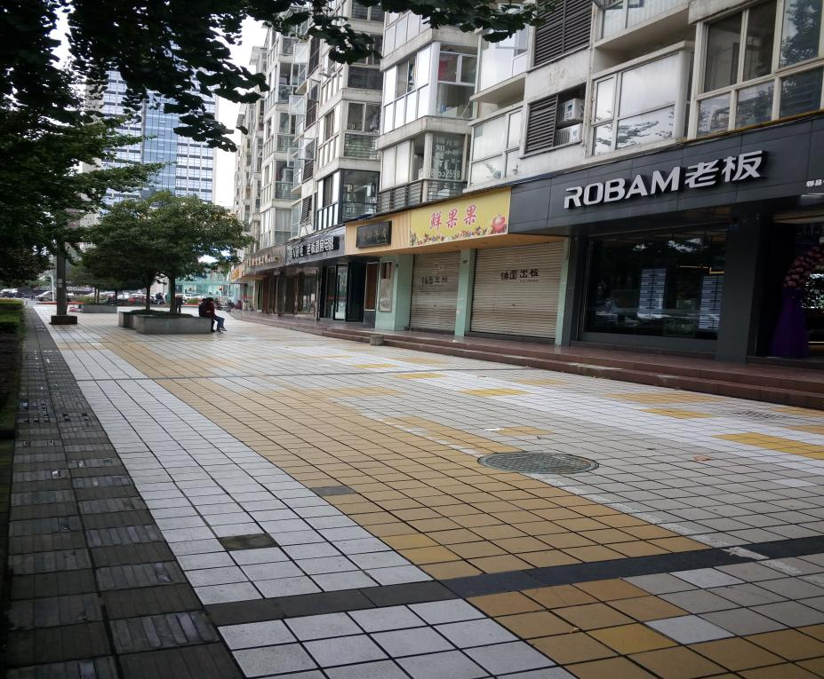  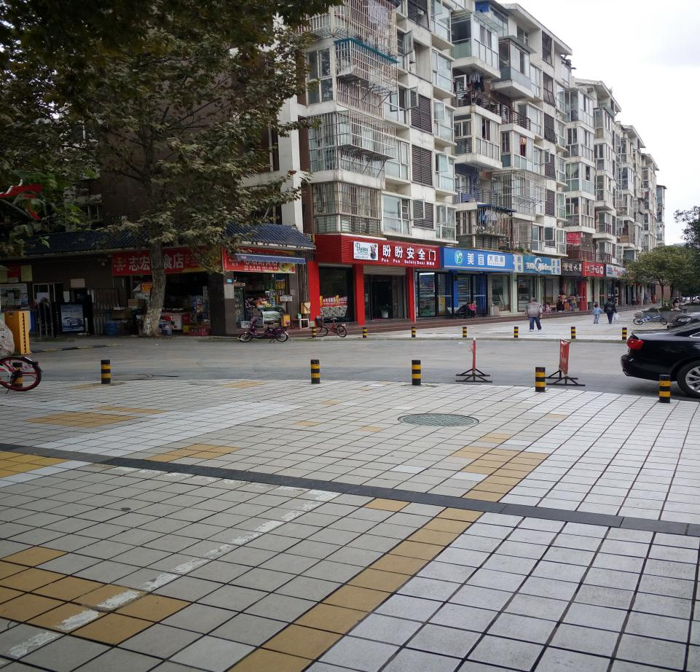

上报部门、门店： 城中片区 部门负责人： 何巍
时间：2017 年 10 月 14 日

